Muffins chocolat pralines selon Christophe Michalak
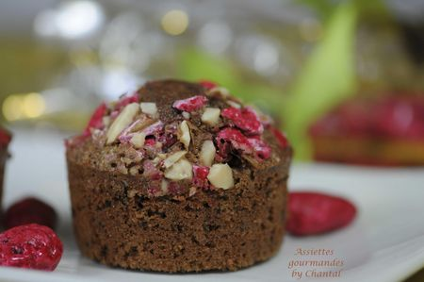
Ingrédients (pour 8 muffins):
3 oeufs, 150 g de sucre, 80 g de crème épaisse, 2 g de levure, 110 g de farine, 25 g de beurre, 25 ml d'huile de noisette et 4 cs de cacao non sucré.
Une douzaine de pralines roses
Préparation:
Fouetter les oeufs entiers et le sucre longuement (entre 8 et 10 minutes).
Ajouter la crème puis la farine et la levure. Mélanger.
Incorporer le beurre fondu, l'huile de noisette et terminer avec le cacao.
Mélanger à la spatule pour obtenir un mélange homogène.
Répartir dans des moules à muffins et laisser reposer 1 heure à température ambiante.
Concasser grossièrement des pralines roses et déposer sur le dessus des muffins.
Enfourner 30 minutes au four préchauffé à 160 °C (pour la version cake, prévoir 1 heure de cuisson).

Assiettes Gourmandes
http://assiettesduchef.canalblog.com
assiettes.gourmandes@yahoo.fr

